 **Mise en place de la Méthode de la Préoccupation Partagée**

**Mener l’ entretien avec la cible**

**Écouter, mettre en sécurité, soutenir**

 Mon rôle est de m’assurer que tous les enfants se sentent bien à l’école et en sécurité.

J’ai appris que tu avais vécu des moments difficiles avec tes camarades. Je suis là pour aider à trouver des solutions.

Est-ce que tu veux bien qu’on en parle ? »

Ce que tu vas dire restera entre nous, je ne le répéterai pas. Sauf si tu souhaites que j’en parle à quelqu’un, à tes parents par exemple.

Personne ne sera puni. Nous allons trouver des solutions pour que ça s’arrête et que tu te sentes bien à l’école.

Je vais noter ce que l’on va se dire. C’est pour moi, c’est pour me souvenir de ce que l’on se dit pour la prochaine fois que l’on se verra.

Depuis quand on t’ennuie ? Quand est-ce que ça s’est passé ? Est-ce que ça s’est passé plusieurs fois ? A partir de quel moment c’est devenu insupportable ? Est-ce que ça se passe sur le temps scolaire ou extra-scolaire ? Qui t’embête ?

« Comment te sens-tu ?

On prendra un temps pour refaire un point dans 1 ou 2 jours. »

**Mener l’entretien avec les élèves intimidateurs ou témoins :**

**Faire partager la préoccupation**

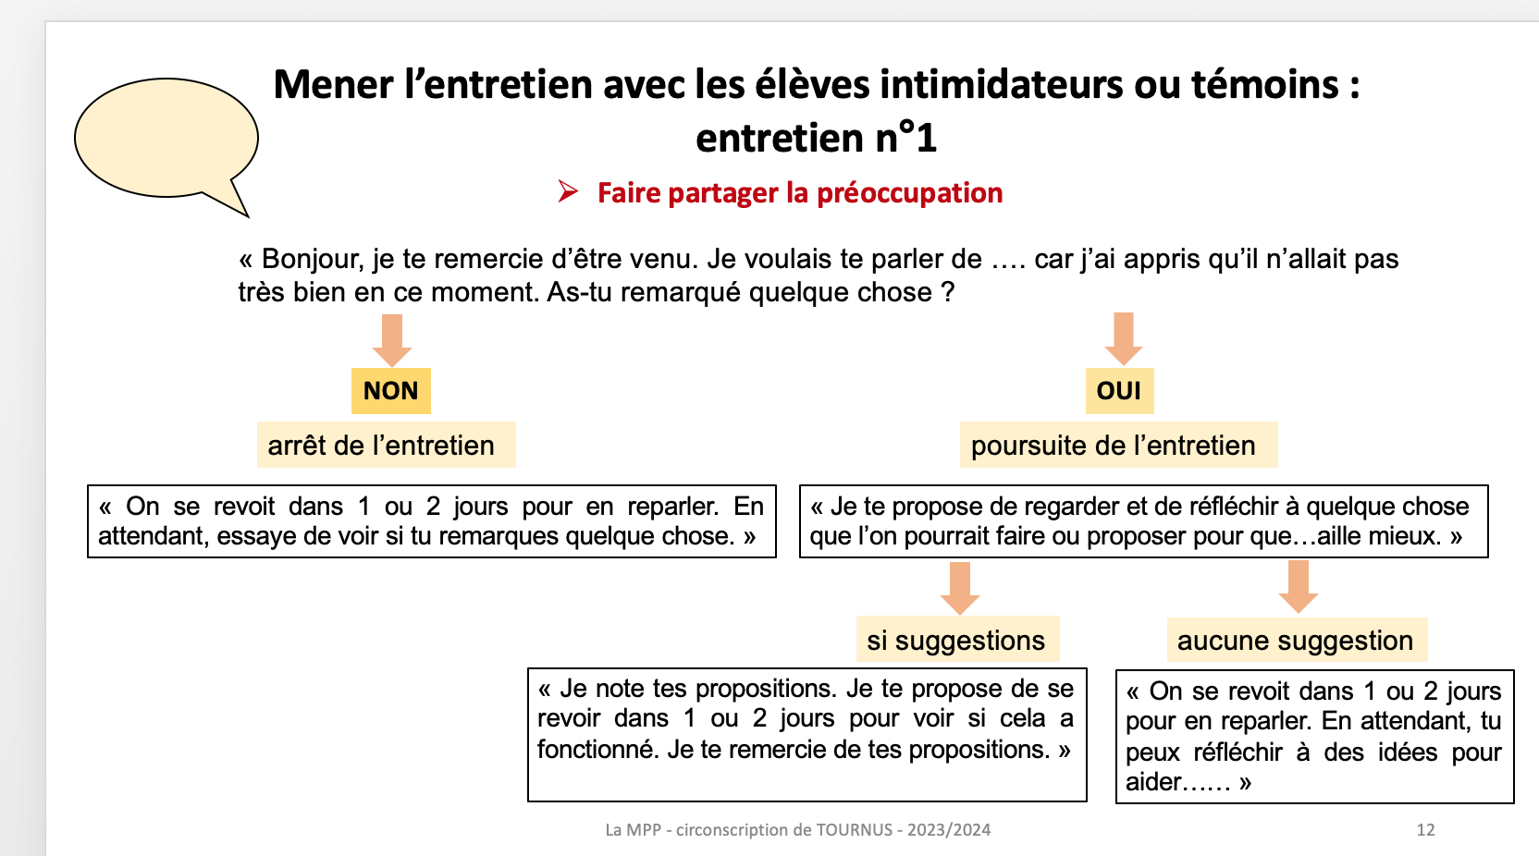 **Entretien 1 :**

**Entretiens 2 et 3:**

